Тема: Итоговая работа. Ответы и решения прошу прислать мне.

1.Дано X = AA₁₆, Y = 254₈. Какое из чисел Z, записанных в двоичной системе, отвечает условию
X < Z < Y?

1) 10101100₂
2) 10101110₂
3) 10101011₂
4) 10101010₂
2.Символом F обозначено одно из указанных ниже логических выражений от трех аргументов: X, Y, Z. Дан фрагмент таблицы истинности выражения F:

X | Y | Z | F
1 | 0 | 0 | 0
0 | 1 | 0 | 0
0 | 0 | 1 | 1

Какое выражение соответствует F?

1) (0 ∧ Z) ∧ (X ≡ Y)
2) (0 ∨ ¬Z) ∧ (X ≡ Y)
3) (1 ∧ Z) ∧ (X ≡ Y)
4) ( ¬1 ∧ Z) ∧ (X ≡ Y)
3.Для кодирования букв Д, X, Р, О, В решили использовать двоичное представление чисел 0, 1, 2, 3 и 4 соответственно (с сохранением одного незначащего нуля в случае одноразрядного представления). Закодируйте последовательность букв ХОРОВОД таким способом и результат запишите восьмеричным кодом.
4.Запишите значение переменной а после выполнения фрагмента алгоритма:

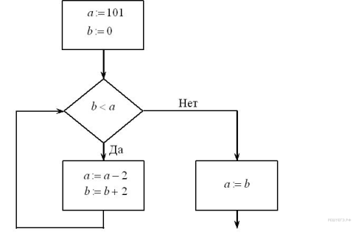
*Примечание: знаком := обозначена операция присваивания. В бланк ответов впишите только число.
5.На рисунке — схема дорог, связывающих города А, Б, В, Г, Д, Е, Ж, З, И, К. По каждой дороге можно двигаться только в одном направлении, указанном стрелкой. Сколько существует различных путей из города А в город Ж?

